МКДОУ Детский садик «Солнышко» Купинского района
Итоговое занятие по математике «Пираты Карибского моря» (за первое полугодие)
Подготовительная группа

Провела: Щеглова Марина Васильевна
26.12.2013

Итоговое. «Пираты Карибского моря», подготовительная к школе группа.

(за первое полугодие).
Цель: Обобщить полученные знания за полугодие по ФЭМП.
Задачи НОД:
1. Продолжаем учить детей ориентироваться в названиях месяцев года, знать последовательность дней недели.
2. Закрепить умение считать до 10 в прямом и обратном порядке.
3. Закрепить умение составлять и решать задачи в одно действие на сложение и вычитание.
5. Продолжаем учить детей ориентироваться в пространстве и на листе бумаги.
6. Уметь логически мыслить и воспринимать информацию на слух.
7. Уметь отражать в речи действия и результат.
8. Воспитывать усидчивость, внимательность, умение слушать и слышать сверстников.
Материал к НОД: конверт, письмо, монеты в виде конвертов, карточки с заданиями, мольберт, два ватмана с нарисованными зелеными и красными цифрами, физ. минутка, загадки, один ватман с нарисованными геометрическими фигурами, картинки к составлению задач, модель торта (деление на части, проволока, сундук, медали.
Ход НОД:
I. Воспитатель: - Ребята, посмотрите, сегодня утром, когда я пришла на работу, в дверях лежало письмо, как вы думаете, от кого оно? (ответы детей) Давайте откроем и прочитаем. Итак.
Письмо.
Здравствуйте дорогие ребята, мы узнали, что вы идете в школу, и решили вам преподнести подарок! Но подарок вы должны найти сами, выполнив математические задания, написанные на монетах. Желаем Вам удачи. В добрый путь. Пираты Карибского моря.
Посмотрите ребята, в письме лежит первая монета, и на ней задание 1. Слушайте внимательно!
Вспомните порядковый счет от 1 до 10
Вспомните обратный счет от 10 до 0.
Посчитайте от 3 до 9, от 4 до 8, от 5 до 9
Посчитайте от 10 до 5, от 7 до 3, от 6 до 2
Назовите соседей чисел 3,5,7,9
Угадайте число, живущее между числами 5 и 7, 4 и 6, 9 и 7, 5 и 3
Какое число больше 3 или 4, 7 или 8, 5 или 9
Назовите день недели, который пропущен: «Понедельник, вторник, среда, пятница, суббота, воскресенье» (четверг) .
Назовите шестой день недели, третий.
- Ребята, что длиннее неделя или месяц?
- Какие вы знаете месяцы, сколько их?
- Назовите летние месяцы, весенние
Назовите лишнее слово в ряду слов
а) зима, среда, весна, лето, осень;
б) один, два, три, круг, четыре, пять;
в) плюс, минус, пятница, равно;
г) круг, квадрат, декабрь, многоугольник.

Воспитатель: Молодцы задание мы выполнили, смотрите еще одна карточка с заданием: встаньте к столу, повернитесь налево 2 шага вперед, повернитесь налево, отсчитайте третью книгу в верхнем ряду, откройте ее. Посмотрите мы нашли следующую монету, и на ней тоже написано задание 2.
Математические знаки просят помощи, они забыли, зачем они нужны. Помогите, что показывают эти знаки? Как они называются?
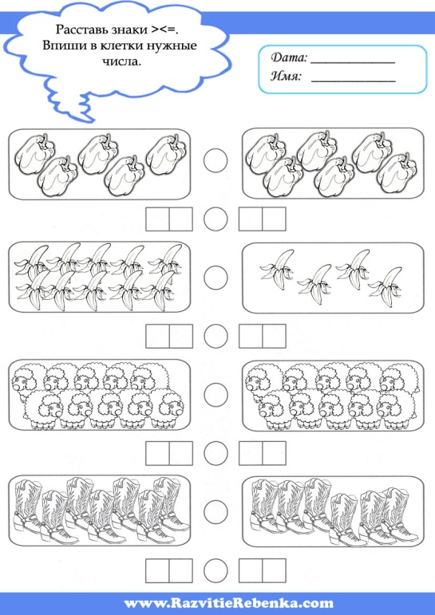
(на столах карточки, нужно сравнить числа и поставить в клетках нужные знаки)

Воспитатель: Молодцы и с этим заданием мы справились, смотрите еще одна карточка с заданием: встаньте к доске лицом, подойдите к стене, которая находиться справа, встаньте лицом к противоположной стене. Отсчитайте 7 шагов, повернись налево. Здесь ищите следующую монету. Посмотрите мы нашли следующую монету, и на ней тоже написано задание. Давайте присядем за столы и выполним следующее задание 3 пиратов.
II. Решение задач.
- Составьте задачу по картине. Предлагаю посмотреть на картину, на которой нарисованы 6 птиц (5 из них сидят на ветке, а 1 подлетает к ним). Спрашиваю: Сколько птиц сидит на ветке? Больше или меньше станет птиц на ветке, если сядет еще 1? После того как дети составят условие задачи, можно задать следующие вопросы: «Какой вопрос надо поставить? Почему надо поставить вопрос: «Сколько птиц стало на ветке? » Кто может ответить на вопрос задачи? Больше или меньше стало птиц на ветке? » Далее я выкладываю другую картинку на которой 1 птичка улетает, и предлагает рассказать о том, что произошло. В процессе работы дети отвечают на вопросы педагога «Больше или меньше стало птиц после того, как 1 улетела? Если птиц осталось меньше, то какой вопрос надо поставить? Какое число больше или меньше – 5 или 6? » Назовите условие, вопрос, ответ задачи.
(Составление задач детьми .
Воспитатель: - Ребята, можно ли решить эту задачу?: «На стоянке было 6 машин. Уехала 1 машина. Какой был номер у машины? »
Дети: - Нельзя.
Воспитатель:
- Как надо изменить вопрос?
- Сколько машин осталось?
- Придумайте сами задачу.
- Решите еще мою задачу: «На березе созрели три яблока, а на дубе два. Сколько яблок созрели? »
Дети: - Нисколько, потому что ни на березе, ни на дубе яблоки не растут.
Воспитатель: Молодцы и с этим заданием мы справились, смотрите еще одна карточка с заданием: Повернись налево, сделай вперед 8 шагов повернись направо.
Давайте поищем, где же спряталось следующее задание.
Посмотрите, мы нашли следующую монету, и на ней тоже написано задание 4.
Подойдите к мольберту.
III. На мольберте в прямоугольнике геометрические фигуры.
Воспитатель:
- Назовите геометрические фигуры, расположенные в правом верхнем углу, левом нижнем углу.
1. Постройте фигуру, у которой 3 угла и 3 стороны (треугольник).
2. Постройте фигуру, у которой все стороны равны (квадрат).
3. Постройте фигуру, у которой 2 стороны длинные и 2 стороны короткие (прямоугольник).
4. Постройте фигуру из трех палочек. Что получилось? (треугольник).
5. Приставьте к нему 2 палочки, чтобы получились 2 треугольника. Какая фигура получилась? (ромб).
Минутка для отдыха: (физминутка)
Хомка-хомка хомячок (надуваем щеки как хомяк)
Полосатенький бочок (гладим себя по бокам)
Хомка рано встает (потягиваемся)
Щечки моет, глазки трет (делаем соответственные действия)
Подметает хомка хатку (наклоняемся и делаем вид, что подметаем)
И выходит на зарядку.
Раз, два, три, четыре, пять,
Хомка сильным хочет стать (показываем, какой сильный).
Мама с Колей по порядку
Сейчас сделают зарядку.

Воспитатель: Молодцы и с этим заданием мы справились, смотрите еще одна карточка с заданием: подойдите к первому окну, встаньте лицом к стене, которая находиться напротив. Отсчитайте 8 шагов, повернись на право, сделай 2 шага вперед, повернись налево. Здесь ищите следующую монету. Посмотрите мы нашли следующую монету, и на ней тоже написано задание 5. Давайте выполним следующее задание пиратов.
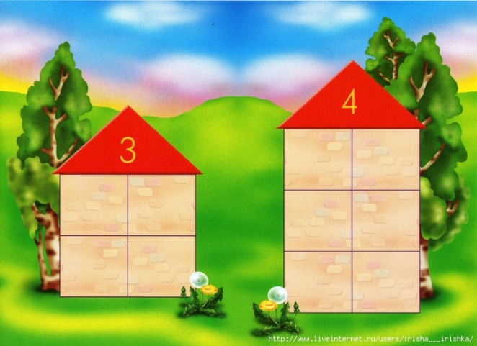
Вспоминаем состав чисел 3, 4, 5

Воспитатель: Молодцы и с этим заданием мы справились, смотрите еще одна карточка с заданием: Отгадайте загадку:
Молча в зеркало гляжу:
Быстро ножницы летают,
Я за мастером слежу,
Как причёску он меняет.
С аккуратной головой
(Мастер очень постарался)
Возвращаюсь я домой.
Как же мастер этот звался?
Там и ищите следующую монету. Посмотрите мы нашли следующую монету, и на ней тоже написано задание. Давайте присядем за столы и выполним следующее задание 6 пиратов.
Задание: Попробуйте превратить ваши проволочки в прямые, волнистые и ломаные линии. В конверте проволочки (соответствие безопасности) .
VI. На столах у детей проволочки. Воспитатель берет тонкую проволоку.
Воспитатель: Посмотрите у вас на столах проволока.
- На какую линию она похожа?
Дети: - На прямую.
Воспитатель: - Что похоже на прямую линию?
Дети: - Стрела, карандаш, фломастер. Попробуйте превратить вашу проволочку в прямую линию.
Воспитатель: - А если превратить прямую в волнистую, на что похоже?
Дети: - Волны, червячок, гусеница. Попробуйте превратить прямую в волнистую. Превратили.
Воспитатель: а теперь волнистую в ломаную. Превращается в ломаную. На что похоже?
Дети: - Огонь, горы, зубы.
Воспитатель: Молодцы мы с вами, выполнили задание пиратов. Давайте прочитаем следующую карточку.
Это было последнее задание. Если вы читаете эту карточку, то со всеми заданиями вы справились. Теперь вы точно готовы идти в школу. И мы с удовольствием вручим вам наш подарок. Но вам его нужно найти.
Отгадайте загадку:
В этом заведении
Все перебывали.
Двоечники, гении
Отметки получали.
Учились здесь артисты,
Певцы, артиллеристы.
Сюда хожу и я,
И вы, мои друзья. (Школа)

Подходим к уголку первоклассника и там стоит сундук с медалями. Обыгрывание момента, поздравление детей, подводим итог.
Воспитатель: Ребята, мы сегодня с вами и решали задачи, и считали, и превращали проволочку в разные линии. Молодцы! Я вас поздравляю и с удовольствием вручаю вам эти медали.

